慢病部发【2020】024号文 签发人：蒋炜
慢特部每周简报第十六期
- 慢特部门店帮扶和带教
应公司要求，慢特部全员帮扶人手紧缺门店，目前慢特部对紫薇东路店进行第一轮帮扶并带教慢病相关工作，帮助门店销售，打扫货架卫生，店外检测血压、血糖、尿酸，办理新会员，积极宣传门店会员专享福利及慢病会员权益，吸引更多新会员。
二、门店及片区建档情况通报
- 整体情况：本月慢特部对各门店建档任务已经进行调整，6月26日至7月19日各门店共计建档3163人，其中有效会员3130人，本周新增建档1081个，环比增长150个，各门店情况见附表。片区完成情况如下表。
片区名称 | 月任务 | 分组 | 6.26-7.19建档人数 | 6.26-7.19有效建档人数 | 任务进度
旗舰片 | 230 | 第一组 | 153 | 152 | 66.1%
城郊一片/新津片 | 180 | 第一组 | 136 | 135 | 75.0%
城郊一片/邛崃片 | 255 | 第二组 | 137 | 137 | 53.7%
城郊一片/大邑片 | 420 | 第二组 | 317 | 316 | 75.2%
城郊二片区 | 570 | 第三组 | 285 | 279 | 48.9%
东南片区 | 1050 | 第三组 | 568 | 556 | 53.0%
城中片区 | 1190 | 第四组 | 672 | 668 | 56.1%
西北片区 | 1415 | 第四组 | 877 | 870 | 61.5%
合计 | 5310 |  | 3163 | 3130 | 58.9%

- 通报表扬：以下20家门店已完成7月的建档任务，特此表扬，希望继续努力并保持，同时进一步提高建档质量，其他门店多多向优秀学习，详见下表。
序号 | 门店ID | 门店名称 | 片名称 | 7月任务 | 6.26-7.19建档人数 | 6.26-7.19有效建档人数 | 任务进度
1 | 737 | 高新区大源北街药店 | 东南片区 | 45 | 45 | 45 | 100%
2 | 740 | 成华区华康路药店 | 东南片区 | 30 | 32 | 32 | 107%
3 | 106568 | 四川太极高新区中和公济桥路药店 | 东南片区 | 15 | 15 | 15 | 100%
4 | 717 | 大邑县晋原镇通达东路五段药店 | 城郊一片/大邑片 | 45 | 46 | 46 | 102%
5 | 539 | 大邑县晋原镇子龙路店 | 城郊一片/大邑片 | 45 | 45 | 45 | 100%
6 | 549 | 大邑县晋源镇东壕沟段药店 | 城郊一片/大邑片 | 45 | 45 | 45 | 100%
7 | 720 | 大邑县新场镇文昌街药店 | 城郊一片/大邑片 | 30 | 30 | 30 | 100%
8 | 514 | 新津邓双镇岷江店 | 城郊一片/新津片 | 60 | 61 | 60 | 100%
9 | 517 | 青羊区北东街店 | 城中片区 | 60 | 65 | 65 | 108%
10 | 511 | 成华杉板桥南一路店 | 城中片区 | 60 | 62 | 60 | 100%
11 | 515 | 成华区崔家店路药店 | 城中片区 | 60 | 63 | 63 | 105%
12 | 723 | 锦江区柳翠路药店 | 城中片区 | 15 | 15 | 15 | 100%
13 | 106865 | 丝竹路 | 城中片区 | 15 | 17 | 17 | 113%
14 | 726 | 金牛区交大路第三药店 | 西北片区 | 60 | 61 | 61 | 102%
15 | 359 | 枣子巷药店 | 西北片区 | 45 | 47 | 46 | 102%
16 | 106399 | 蜀辉路店 | 西北片区 | 45 | 46 | 46 | 102%
17 | 107658 | 四川太极新都区新都街道万和北路药店 | 西北片区 | 45 | 46 | 46 | 102%
18 | 105267 | 四川太极金牛区蜀汉路药店 | 西北片区 | 45 | 48 | 47 | 104%
19 | 745 | 金牛区金沙路药店 | 西北片区 | 45 | 45 | 45 | 100%
20 | 727 | 金牛区黄苑东街药店 | 西北片区 | 30 | 31 | 31 | 103%

- 通报批评：7月的建档工作已过大半，目前仍有6家门店处在挂零的状态，特此提出严厉批评，此项工作是一个长期、持续的工作，希望门店引起重视，积极完成建档。
序号 | 门店ID | 门店名称 | 片名称 | 7月任务 | 6.26-7.19建档人数 | 6.26-7.19有效建档人数 | 任务进度 | 差异
1 | 56 | 三江店 | 城郊二片区 | 15 | 0 | 0 | 0% | -15
2 | 546 | 锦江区榕声路店 | 东南片区 | 60 | 0 | 0 | 0% | -60
3 | 104430 | 中和大道药店 | 东南片区 | 30 | 0 | 0 | 0% | -30
4 | 373 | 通盈街药店 | 城中片区 | 60 | 0 | 0 | 0% | -60
5 | 102935 | 青羊区童子街 | 城中片区 | 30 | 0 | 0 | 0% | -30
6 | 108277 | 四川太极金牛区银沙路药店 | 西北片区 | 15 | 0 | 0 | 0% | -15

三、小程序引流情况
- 整体情况：通过应急商品引流，小程序全场领劵活动宣传，部分商品秒杀活动等多形式多渠道引流，7月13日至7月19日各门店共计完成销售123笔，总销售额15207.06元，毛利4150.92元，毛利率27%，请大家积极推荐，跟上进度，完成任务。
- 通报批评：73家挂0门店，大家需多努力，积极推荐引流，各片区挂零门店总数见下表：
片区名称 | 片区门店数 | 挂零门店数量/家
城郊二片区 | 16 | 10
城郊一片/大邑片 | 10 | 5
城郊一片/邛崃片 | 5 | 6
城郊一片/新津片 | 5 | 3
城中片区 | 22 | 17
东南片区 | 24 | 11
旗舰片 | 2 | 1
西北片区 | 26 | 19
总计 | 110 | 73
四、微信圈视频主题
上周共计发布4次健康知识小视频,1次小程序商品宣传，1次成都市“重特大疾病药品“报销宣传”，1次心衰直播讲座宣传，慢特部每个健康知识小视频都是围绕每周疾病解决方案为主题录制，进行宣传讲解，如各门店收集到顾客所需，请及时反馈至慢特部。
慢特部联合诺华药业于7月13日开展心诺关爱慢病患者网络直播的活动，特邀第五人民医院心内科主任医师黄禄勇授课，取得心衰顾客一直好评，微信群内持续有会员分享自己的治疗经验，群内气活跃
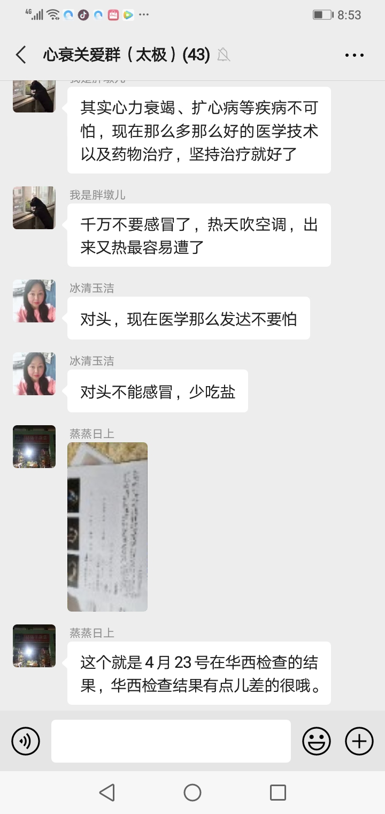

7月13日 | 直播宣传 | 心衰线上直播讲座宣传
7月13日 |  | 小程序“太极药店”处方药在线诊疗、开方、审方，慢病用药疗程购买、更优惠
7月14日 | 今日健康心意 | 消化不良之六-成人消化不良的解决方案
7月14日 |  | 成都市“重特大疾病遮”报销宣传
7月15日 | 今日健康心意 | 消化不良之七-儿童消化不良的解决方案
7月16日 | 今日健康心意 | 消化不良分享之八-消化不良的日常注意事项
7月17日 |  | 幸福圈早安宣传
7月18日 | 今日健康心意 | 每10个人中就有一个正在遭受便秘困扰，女性远高于男性，如何甩掉这麻烦?
7月19日 |  | 年终大促活动宣传

主题词： 慢特部 简报 第十六期
四川太极大药房连锁有限公司 2020年7月20日印发
打印：聂琴 核对：陈柳 （共印1份）

